План отключений потребителей
Дата | Время | Отключаемые объекты и  территории | Причина отключения
21.04.20 | 10⁰⁰-17⁰⁰ | с. Кидыш, часть ул.: Озерная, Победы, Юбилейная, | ТП-140 капитальный ремонт.
21.04.20 | 09⁰⁰-13⁰⁰ | с. Вандышевка, часть ул.: Брюхова, Комсомольская, Ленина, Мира, Нагорная, Советская, Солнечная, Степная, Уральская, Центральная.  Организации: Скважина, Почта. | Капитальный ремонт РТП-103
21.04.20 | 09⁰⁰-17⁰⁰ | с. Вандышевка, часть ул.: Брюхова, Ленина, Уральская, Центральная. | Капитальный ремонт ТП-103
21.04.20 | 09⁰⁰-13⁰⁰ | с. Октябрьское, часть ул.: Строителей | Текущий ремонт ТП-71
21.04.20 | 13⁰⁰-17⁰⁰ | с. Октябрьское - Школа | Текущий ремонт ТП-74
21.04.20 | 09⁰⁰-17⁰⁰ | с. Булатово, часть ул.: Набережная, | Капитальный ремонт ТП-303
21.04.20 | 09⁰⁰-17⁰⁰ | с. Октябрьское полностью.  Организации: Дет сад, Ростелеком, Скважина, Октябрьская СОШ, Почта. | ВЛ 10 Октябрьское для ремонта ТП-71, ТП-74.

Уважаемые потребители электроэнергии!
Во времени отключения и включения объектов будут незначительные корректировки, но объект не может быть обесточен ранее заявленного времени.
Возможны незапланированные перерывы в электроснабжении для производства внеплановых кратковременных работ и ликвидации аварий без предупреждения.
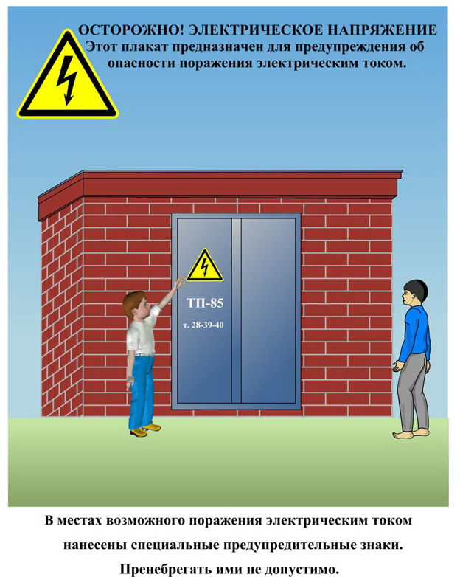
Сообщите о возможных местах поражения электрическим током!
Телефон диспетчера РЭС 3-13-01 круглосуточно.

